山西保兴亨通建筑工程有限公司年产3000平方铁艺制品项目其他需要说明的事项

1、环境保护设施设计、施工和验收过程简况
1.1设计简况
山西保兴亨通建筑工程有限公司年产3000平方铁艺制品项目于2018年8月16日文水县发展和改革局企业投资项目文发改备发[2018]191号《山西保兴亨通建筑工程有限公司年产3000平方铁艺制品项目》予以备案；2019年5月中科森环企业管理（北京）有限公司编制完成了《山西保兴亨通建筑工程有限公司年产3000平方铁艺制品项目环境影响报告表》；2019年7月19日吕梁市生态环境局文水分局以文环行审[2019]101号《山西保兴亨通建筑工程有限公司年产3000平方铁艺制品项目环境影响报告表》予以批复。
1.2施工简况
本项目在施工的过程中，严格按照设计的要求将环保设施纳入了施工合同，环境保护设施的建设进度和资金都有一定的保证，环保设施的建设进度与主体工程同步进行，项目建设过程中严格按照环境影响报告书及其审批决定中提出的环境保护对策措施进行建设。
1.3验收过程简介
项目2020年01月16日公司申请了固定污染源排污登记表，2022年3月开始调试，具备了竣工环境保护验收条件。
山西保兴亨通建筑工程有限公司根据《山西保兴亨通建筑工程有限公司年产3000平方铁艺制品项目竣工环境保护验收监测报告表》，对照《建设项目竣工环境保护验收暂行办法》和《关于做好建设项目环境保护管理相关工作的通知》，依照国家有关法律法规、建设项目竣工环境保护验收技术规范、本项目环境影响评价报告书和审批部门审批决定等要求，于2022年6月18日自行组织了竣工验收。邀请了环保设施设计单位、施工单位、监测单位及环保专家现场检查了项目环保设施的建设情况，并形成竣工验收合格意见。

2. 其他环境保护措施的实施情况

2.1 制度措施落实情况
我公司由专人负责整个项目的环境管理工作，建立了环境管理制度，制定了环境管理规划、管理指标体系和考核制度。认真组织和落实项目各项环保措施，确保环保设施能够正常运行，做到污染物达标排放。

2.2 环境监测计划
我公司未设立环境监测机构，也未购置常规的环境监测设备。考虑到我公司的实际情况，特委托有资质的单位进行环境监测，以便及时掌握产排污规律，加强污染治理。

3. 后续要求
3.1完善危废暂存间标识、标记，规范危废暂存间建设，做好危废台账记录，危险废物按相关要求进行收集、贮存、处置，严格执行危险废物联单制度。
3.2完善环保管理制度，加强布袋除尘器和有机废气等环保设施的运行管理与维护，确保污染物长期稳定达标排放。

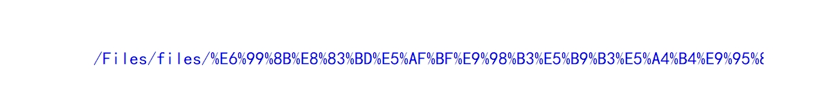
山西保兴亨通建筑工程有限公司 2022年6月18日

